RELATÓRIO DE INTERVENÇÕES DA SECRETARIA MUNICIPAL DE ASSISTÊNCIA SOCIAL DE TOUROS/RN: SITUAÇÃO DE EMERGÊNCIA DECORRENTE DE ENXURRADA

TOUROS/RN.
2018.
DADOS DOS ORGÃOS GESTOR

Dados da Prefeitura Municipal
Nome do Prefeito Municipal: Francisco de Assis Pinheiro de Andrade
Endereço: Rua Pedro II, nº15. Centro. Touros/RN. CEP: 59.584-000
Telefone/Fax: (84) 3263-2203 Email: pmt.rn.adm@gmail.com

Dados do Órgão Gestor da Política de Assistência Social
Denominação do Órgão Gestor: Secretaria Municipal de Assistência Social, Trabalho, Cidadania e Habitação (SMASTCH)
Endereço: Avenida José Mario de Farias, N° 262. Centro. Touros/RN. CEP: 59.584-000
Telefone/Fax: (84) 3263-2876 Email: assistenciasocialtouros@gmail.com
Nome do (a) Gestor (a): Izadora Andrezza do Nascimento

TOURO/RN.
2018.

INTRODUÇÃO
Após a identificação das primeiras problemáticas ocasionadas pelas chuvas, a Gestão Municipal através do Prefeito Assis Pinheiro mobilizou em caráter de urgência a Defesa Civil Municipal e Estadual para que imediatamente visitassem as áreas afetadas, com vistas a elaboração de um diagnóstico situacional dos territórios atingidos e traçarem estratégias de intervenções. As fortes precipitações pluviométricas ocasionaram: vastas áreas e ruas alagadas e interditadas, famílias abandonaram seus lares, sendo acolhidas e/ou abrigadas nas casas de amigos, familiares e abrigos públicos.
Com a continuação da ocorrência das fortes chuvas e suas consequências, a Gestão Municipal mobilizou outros órgãos governamentais das esferas municipal, estadual e federal para intensificarem as intervenções cabíveis, além de Organizações Não Governamentais (ONGs). Dentre estes mobilizaram forças como: funcionários da Prefeitura Municipal, estando na organização das intervenções a Secretaria Municipal de Assistência Social em parceria com outras Secretarias, a Defesa Civil, A Cruz Vermelha, Socorristas, Corpo de Bombeiros, Exército Brasileiro, Grupo de Escoteiros do Município de Touros e de outras cidades, instituições de cunho religioso, dentre outros voluntários, instituições e sociedade civil.
DESENVOLVIMENTO
Cabe registrar que segundo informações oficiais, o 7º Batalhão de Engenharia de Combate do Exército Brasileiro instalou 3 máquinas motobombas e retiraram cerca de 19 milhões de litros de água acumulada pelas chuvas. Além deste trabalho, abriram 7 km de valas para o escamento da água e estiveram de prontidão ajudando no recebimento e entrega de donativos às famílias prejudicadas. Junto a Gestão, os profissionais buscaram traçar alternativas e intervenções viáveis para as demandas imediatas diante da urgência vigente.
Mediante a gravidade da conjuntura, a Gestão Municipal formalizou situação de emergência por meio do Decreto Oficial de nº 045 de 09 de Julho de 2018, COBRADE 1.2.2.0.0, tendo em vista as fortes precipitações pluviométricas em curto período de tempo e os danos humanos, sociais, materiais, ambientais e prejuízos econômicos a diversas famílias do município de Touros. Os pontos mais afetados pelas chuvas e desastres foram: Loteamento Frei Damião, Assentamento São Sebastião, Assentamento Nossa Senhora, Sousa do Padre, Portal de Touros e os distritos de Cajueiro e Baixa do Quinquim.
A Política Nacional de Assistência Social (PNAS) (2004) vem dar respaldo as atividades desenvolvidas pela Gestão, quando coloca que o Serviço de Proteção em Calamidades Públicas e Emergências é um serviço de proteção especial do Sistema Único de Assistência Social (SUAS) para enfrentamento de situações de Calamidades Públicas e Emergências reconhecidas pelo Ministério da Integração. Este serviço está previsto na Resolução CNAS nº 109, de 11 de novembro de 2009, que aprova a Tipificação Nacional de Serviços Socioassistenciais e é regulamentado pela Portaria MDS nº 90, de 3 de setembro de 2013.
O objetivo deste serviço é assegurar provisões de ambiente físico, recursos materiais, recursos humanos e trabalho social para as famílias atingidas. Assim, todas essas provisões devem ser empregadas na manutenção de estratégias que respondam as demandas postas mediante esses eventos. Assim, desde a ocorrência das chuvas datada em 08 e durante todo o mês de julho do ano corrente várias intervenções foram realizadas, onde a equipe da Secretaria Municipal de Assistência Social em parceria com outras Secretarias e voluntários realizaram ações com intuito de prestarem a assistência adequada às famílias atingidas diretamente, em suas casas inundadas. As famílias foram visitadas e abrigadas conforme suas necessidades, além da cessão de benefícios eventuais e doações da Campanha do Bem.
Conforme os dados levantados pela equipe de Serviço Social da Secretaria Municipal de Assistência Social, através das visitas domiciliares, em média 377 famílias foram atingidas. Destas, 60 foram atingidas diretamente e tiveram que sair de suas residências, 5 foram abrigadas em prédios públicos e Igrejas e as demais foram acolhidas em casa de familiares e amigos. Na realização das visitas domiciliares, levantamentos e identificação das famílias afetadas pelas fortes precipitações pluviométricas, as assistentes sociais utilizaram o instrumental em anexo I neste documento.
No contexto emergencial, as Políticas Públicas do Município intensificaram suas intervenções com vistas a mediação e garantia de direitos das famílias afetadas. A Secretaria Municipal de Assistência Social trabalhou incansavelmente para atender essas famílias, com regimes de trabalho indefinidos de domingo a domingo e plantões sociais nos finais de semana, tendo as equipes de todos os equipamentos da assistência social como foco prioritário o atendimento das famílias atingidas pelas fortes chuvas.
A Campanha do Bem lançada pela Prefeitura Municipal deu suporte para muitas famílias vítimas das fortes chuvas de julho. Esta campanha foi divulgada pela mídia e nas redes sociais, as doações contribuíram significativamente para amenizar a situação de vulnerabilidade social em que as famílias vinham vivenciando.
Diariamente as assistentes sociais realizaram visitas domiciliares dentro dos pontos alagados e insalubres às vítimas das fortes chuvas, com objetivo de atenderem todas as pessoas atingidas.
Todas as famílias das regiões afetadas pelas chuvas, de forma direta ou indireta, foram assistidas através de concessão de doações arrecadadas pela Campanha do Bem. O município recebeu doações de alimentos, água mineral, material de higiene pessoal, material de limpeza, roupas, lençóis, calçados, berço, dentre outros. Estes foram distribuídos de maneira responsável e equânime nas residências.
Para além das intervenções técnicas anteriormente citadas, foram realizados vários “Bazar Solidário” com pontos de doação nos Centro de Referência de Assistência Social (CRAS) unidades Centro e Cajueiro, Centro de Referência Especializado de Assistência Social (CRAS), na Secretaria de Assistência Social e no Galpão Da Secretaria Municipal de Educação.
Cabe ressaltar que a Gestão tinha o prazo de dez dias para enviar os relatórios com fotos para a Defensa Civil, objetivando justificar a necessidade premente da aquisição de benefícios assistenciais do Governo Federal para o município. Enquanto isso ocorria as distribuições das doações da Campanha do Bem.
Da tabulação realizada de todas as doações provenientes da Campanha do Bem:
- 2.304 pessoas foram beneficiadas com Doações Roupas, tanto através de doações direta, como na realização de bazar (foto anexo II) que aconteceram em vários pontos estratégicos;
- 50 pessoas foram beneficiadas com doações de colchões e camas;
- 2 famílias beneficiadas com geladeiras;
- 2 famílias beneficiadas com fogões;
- 1 família beneficiada com sofá;
- 1.033 pessoas foram beneficiadas com material de higiene e limpeza;
- 1.242 pessoas foram beneficiadas água mineral;
- 2.350 pessoas beneficiadas com alimentos.
Outra intervenção bastante significativa se deu através do acesso as refeições de forma gratuita, no Restaurante Popular (café da manhã e almoço), a Prefeitura Municipal de Touros também viabilizou jantar com cardápio variado às famílias vitimizadas pelas chuvas, refeição servida dentro do próprio bairro Frei Damião local mais atingidos pelas chuvas no período de 10.07 até 17.07.18 , momento bastante difícil vivenciado pelas famílias.
Todas as intervenções realizadas pela Gestão se deram de maneira planejada e consciente com objetivo de atender a todos de forma equânime, diante disto a Secretaria Municipal de Assistência Social buscando ser transparente em suas ações, no dia 15 de agosto do ano corrente apresentou ao Conselho Municipal de Assistência Social o quantitativo e instrumentais de comprovação das doações dos itens arrecadados na Campanha do Bem. Na ocasião, a Gestão foi elogiada pelas intervenções, rapidez e presteza direcionadas para as famílias atingidas pelas chuvas.
Como órgão fiscalizador da Assistência Social o Conselho foi consultado para indicar como deveriam ser distribuídos os donativos que foram chegando, mesmo após o encerramento da Campanha do Bem. Os conselheiros presentes colocaram que a sede de Touros foi bem atendida e servida, estando as famílias com alimentos, roupas e outras doações estocadas e que o ideal seria beneficiar outras famílias que vivem em situação de vulnerabilidade social e que residem nos distritos do município. A Gestão corrobora com o que foi colocado pelo Conselho e irá planejar intervenções que beneficiem as famílias carentes, assim como deliberado em reunião.
As intervenções e acompanhamentos aconteceram e vem se dando de maneira continua, onde os benefícios foram entregues de acordo com a necessidade das famílias até que as vulnerabilidades ocasionadas pelas fortes chuvas sejam amenizadas e os usuários tenham seus vínculos sociais fortalecidos. A Gestão vem planejando e trabalhando de maneira articulada, com vistas a elaboração de projetos que venham a impedir novos desastres ou situações emergenciais.
Segue no anexo III os registros capturados das intervenções realizadas ao longo do mês de julho com as famílias afetadas.
CONSIDERAÇÕES
A Gestão e sua população vivenciaram tempos difíceis que no primeiro momento demandou uma assistência paliativa em virtude de construções habitacionais inadequadas. A natureza se posiciona de tal forma que exige um olhar técnico especializado para repensar e redefinir a estrutura física na qual se localizam várias famílias atingidas pelas fortes chuvas.
A Prefeitura Municipal através de sua equipe técnica tem realizado visitas e elaborado estudos que identificam as fragilidades, necessidades e alternativas viáveis para a viabilização de politicas públicas condizentes com a realidade social vigente, objetivando a proteção e promoção social das famílias envolvidas. Portanto, é momento de aguardar a posição e intervenção da esfera federal, uma vez que o município já tomou as medidas cabíveis em relação a sua responsabilidade local.
Cabe aqui mencionar que dada a gravidade dos danos sofridos pelas famílias atingidas nos bairros e distritos afetados pelas fortes chuvas, atrelando tal evento a repercussão positiva da Campanha do Bem, a Secretaria Municipal de Assistência Social, por meio de sua sede e de seus equipamentos envolvidos continuam dando assistência e suporte para as famílias, seja através dos donativos da Campanha do Bem, e/ou por meio dos benefícios eventuais previstos na política de Assistência Social.

ANEXO I
INSTRUMENTAL TÉCNICO
DATA DA VISITA DOMICILIAR:

DADOS DA FAMÍLIA
RESPONSÁVEL FAMILIAR:

ENDEREÇO:
CIDADES:
TIPO DE RESIDÊNCIA:

RENDA PER CAPITA:
RENDA TOTAL DA FAMÍLIA:
PROGRAMAS:

COMPONENTES DA FAMÍLIA
NOME: | DATA DE NASCIMENTO: | SEXO: | PARENTESCO: | PROFISSÃO: | RENDA:
OBSERVAÇÕES:
PELA PRESENTE DECLARO, PARA FINS DE BENEFÍCIO QUE AS INFORMAÇÕES ACIMA ESPECIFICADAS SÃO COMPLETAS E
VERDADEIRAS, ESTANDO CIENTE DAS PENALIDADES NO CÓDIGO PENAL BRASILEIRO ART. 171 E 279.
______________________________ ______________________________
ASSINATURA TÉCNICO (A) ASSINATURA USUÁRIO

ANEXO II
FOTOS DOS BAZAR
CRAS CAJUEIRO
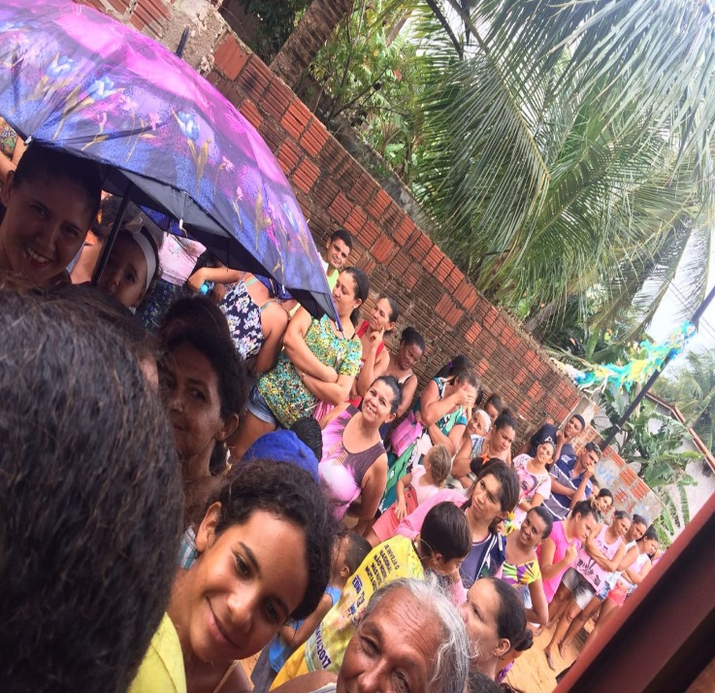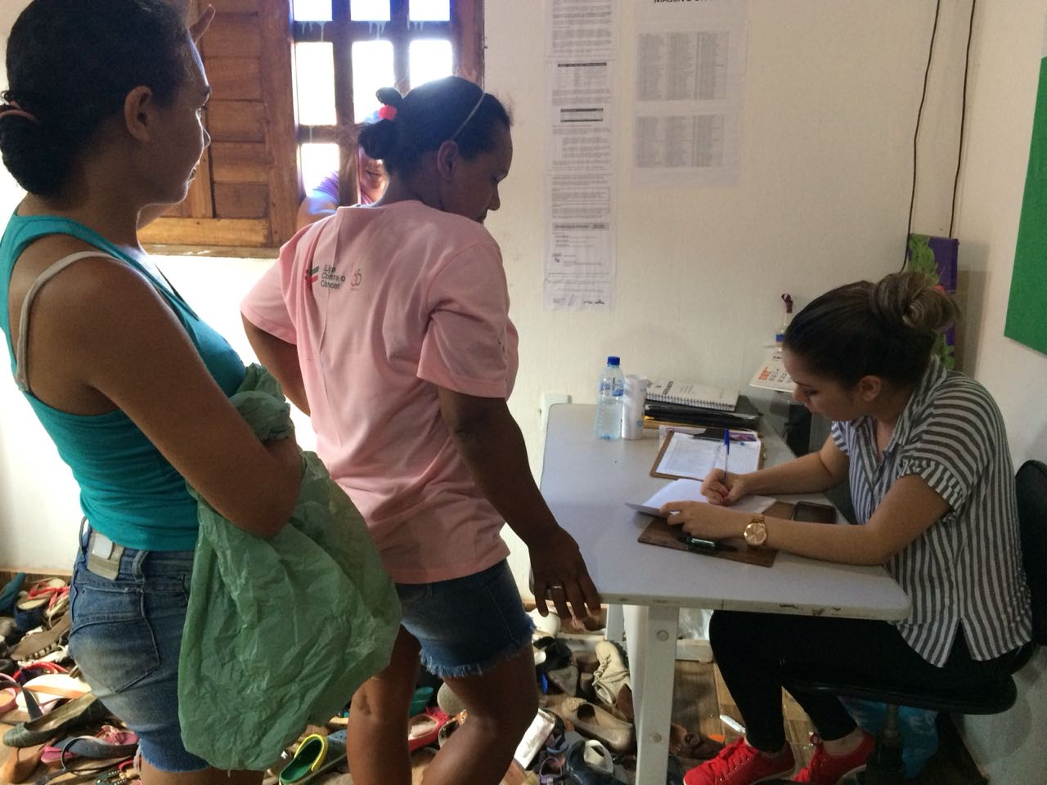
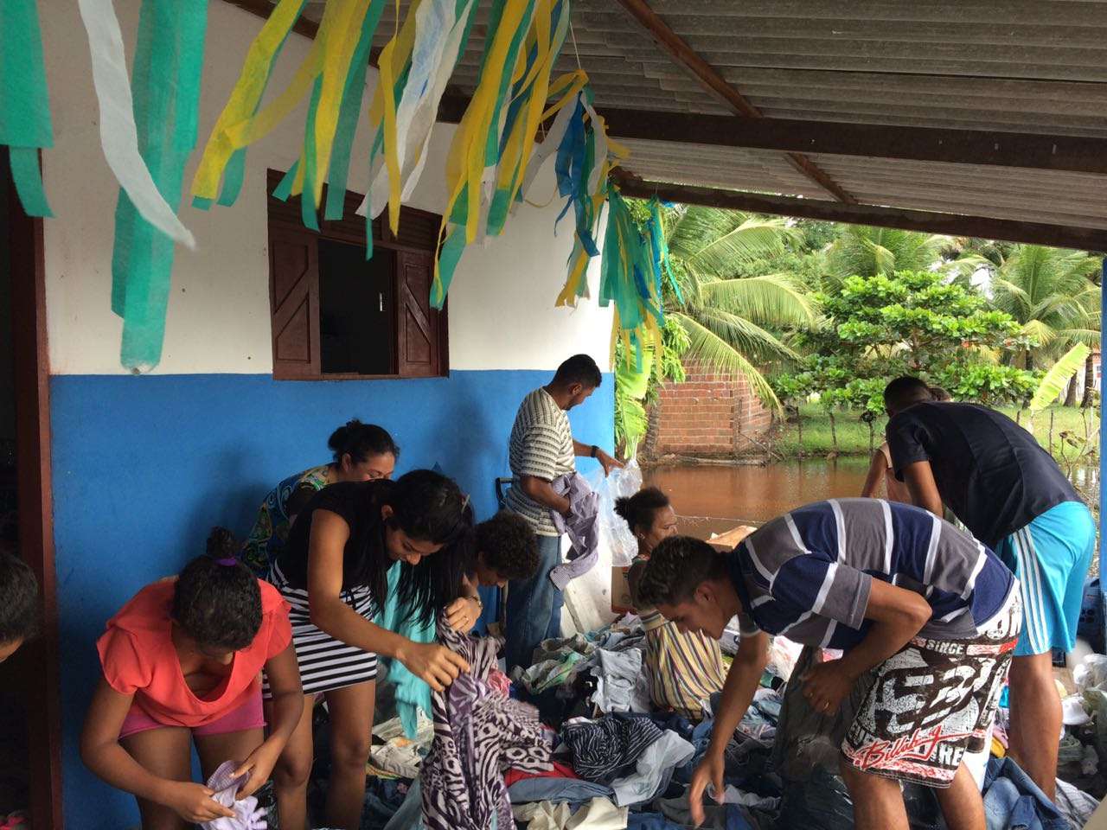
DISTRITO DA BAIXA DO QUINQUIM
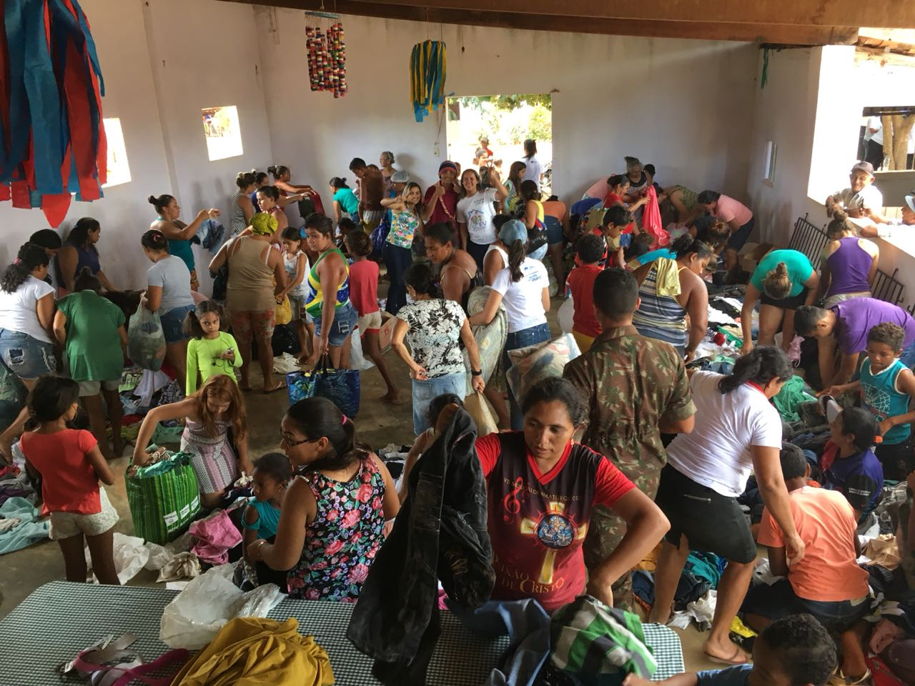
SECRETARIA DE ASSISTÊNCIA
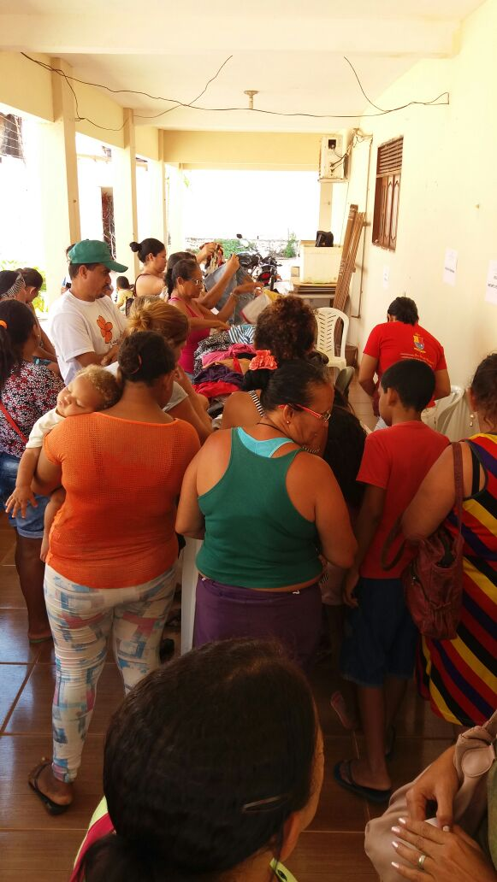

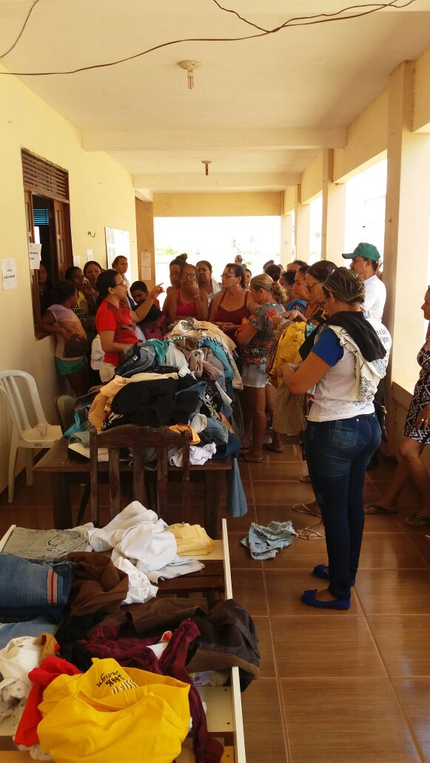
GALPÃO SOLIDÁRIO
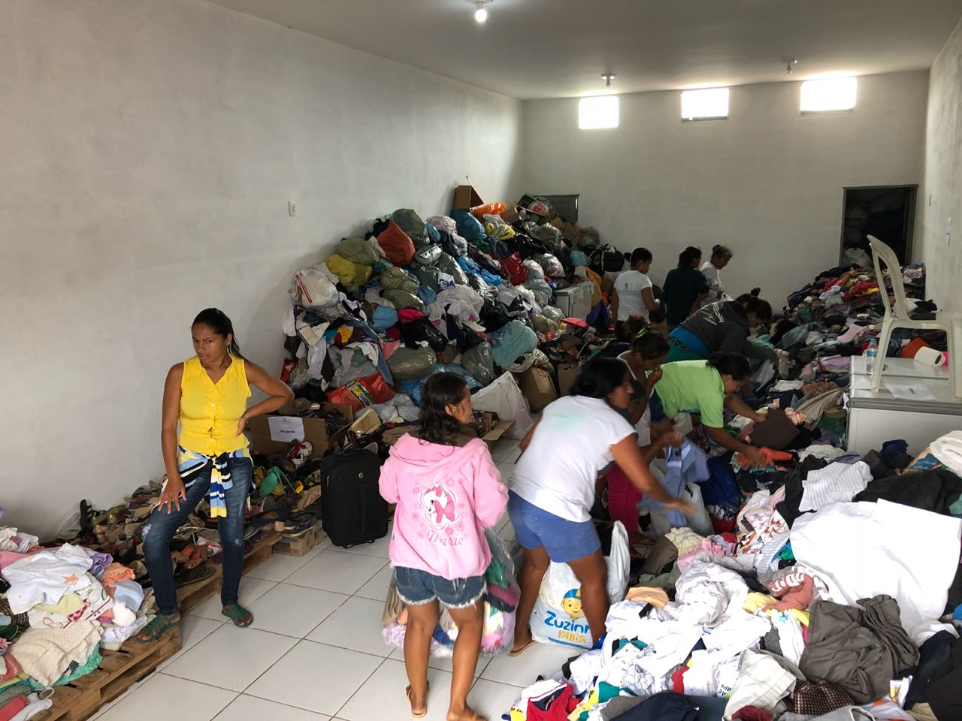
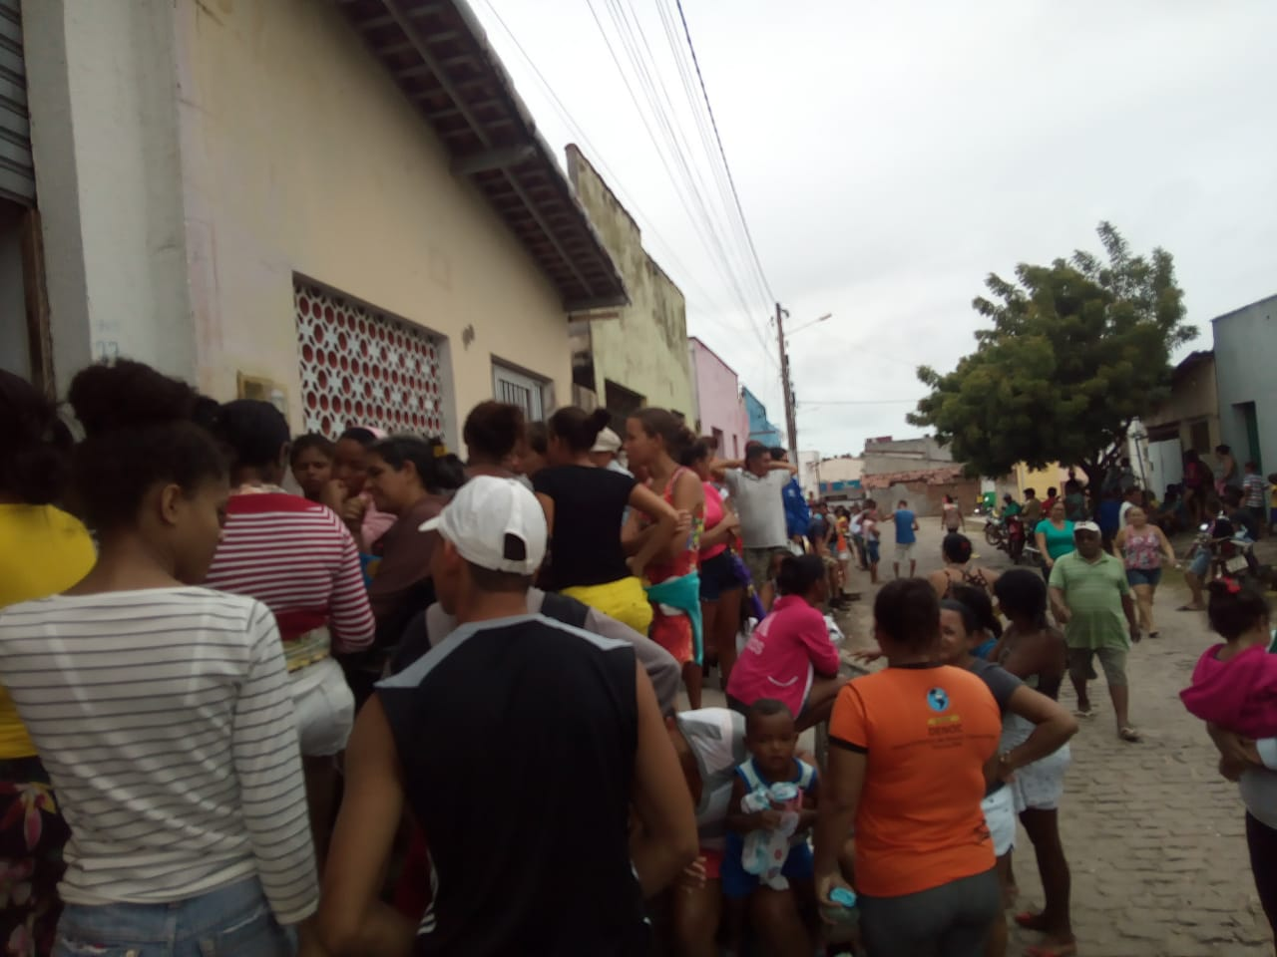
CRAS CENTRO
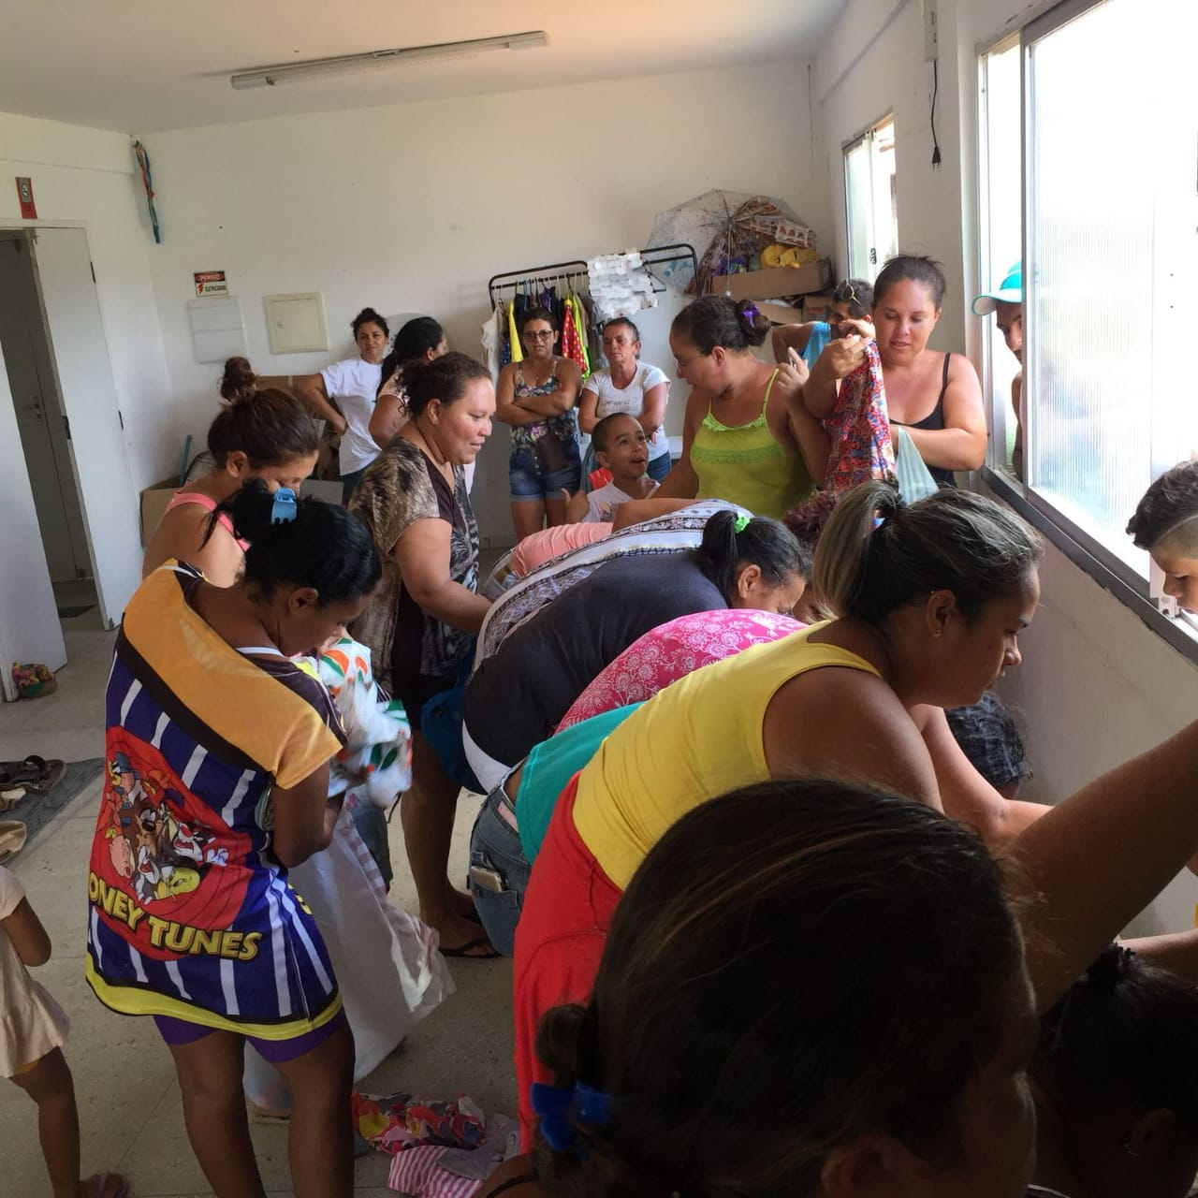
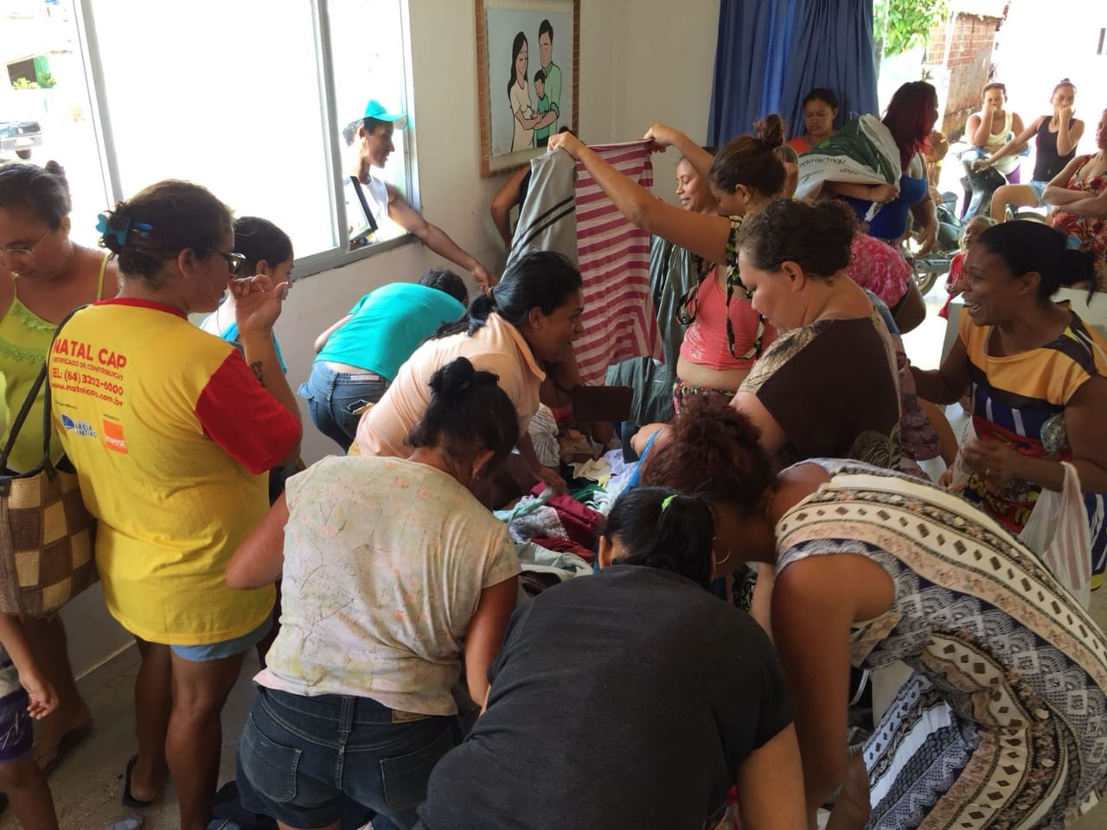
CREAS
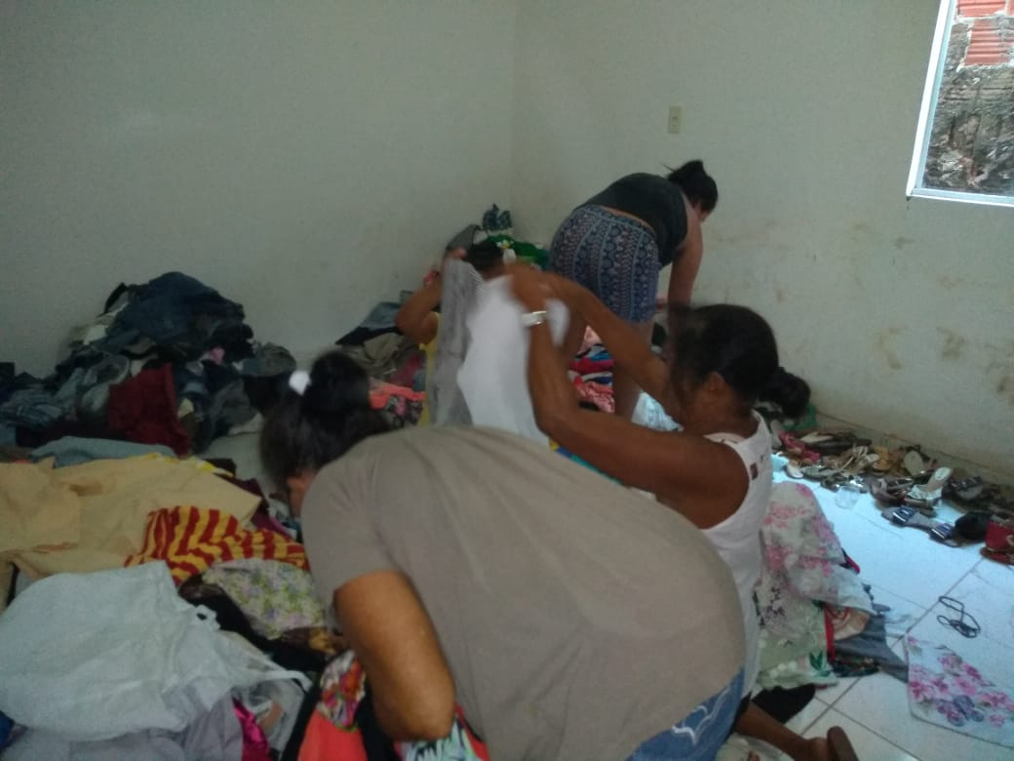

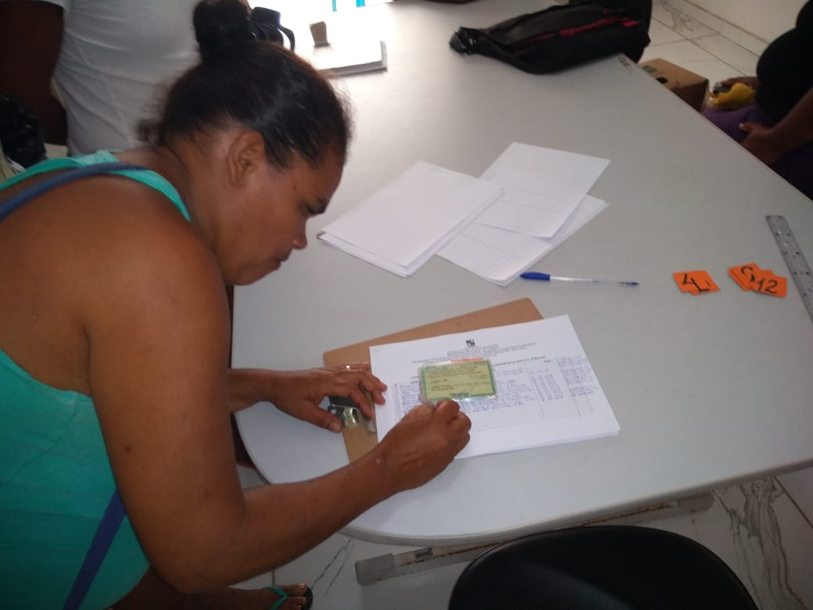

ANEXO III
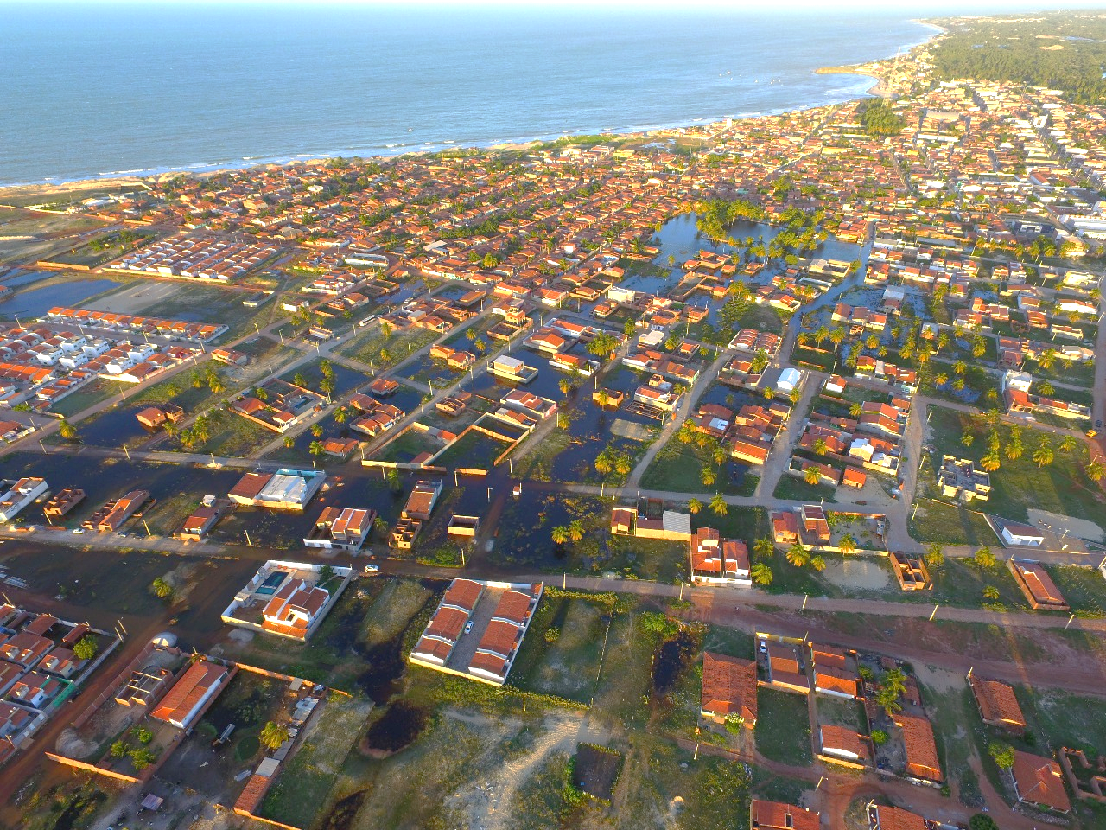
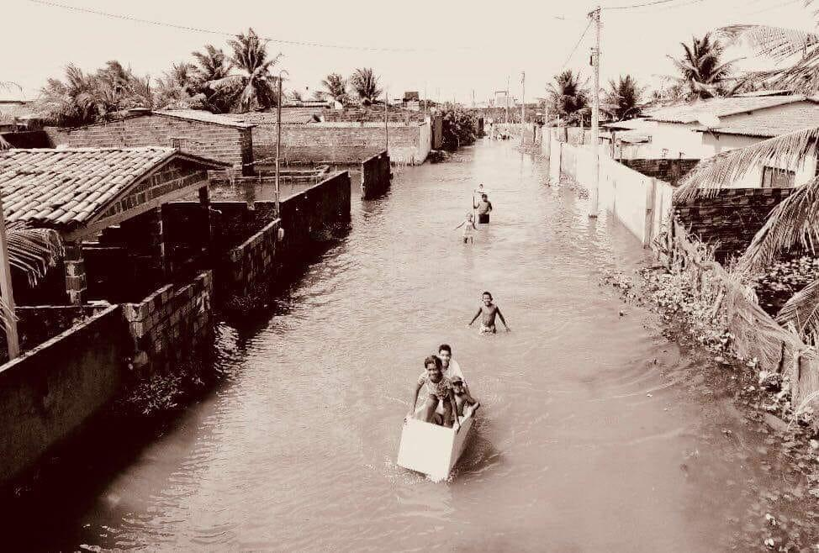

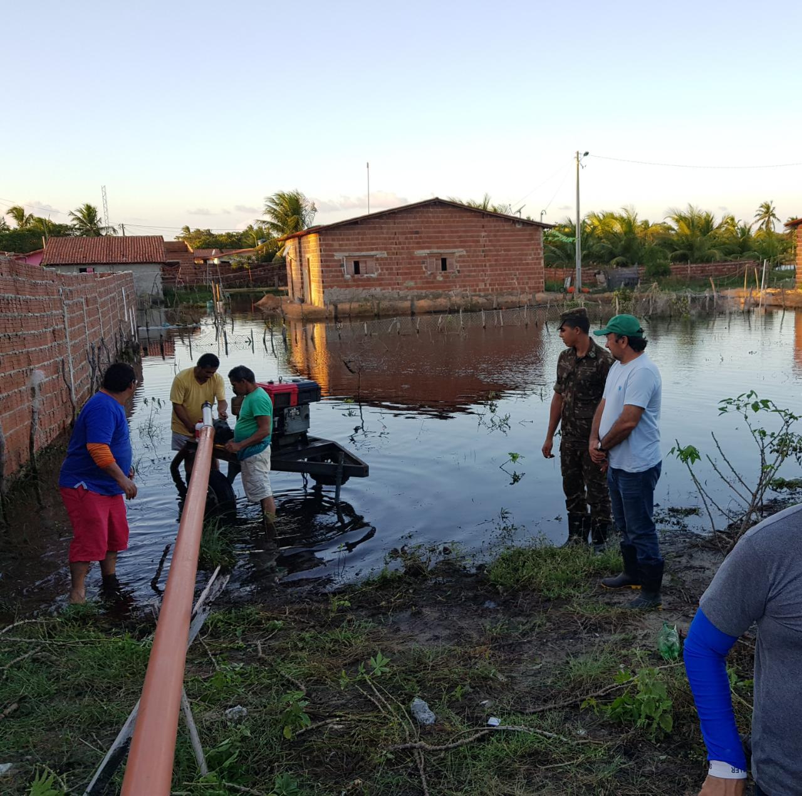

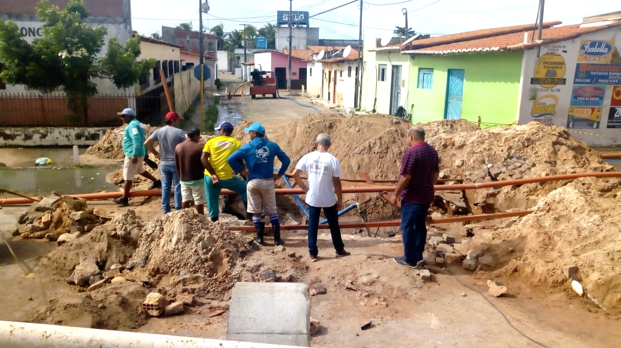
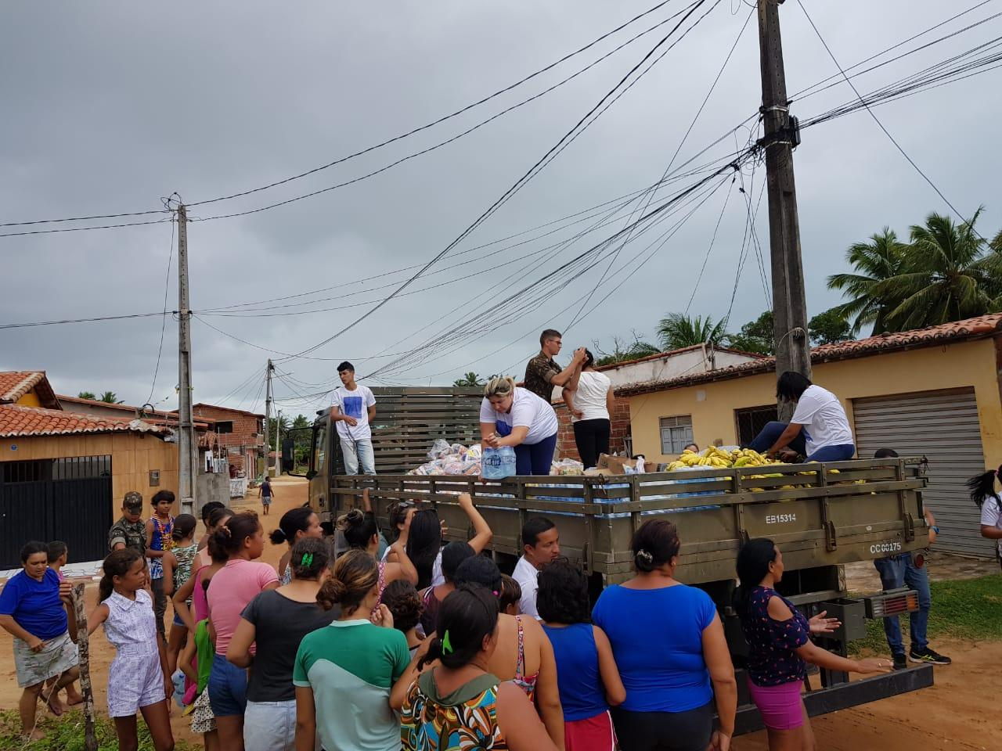

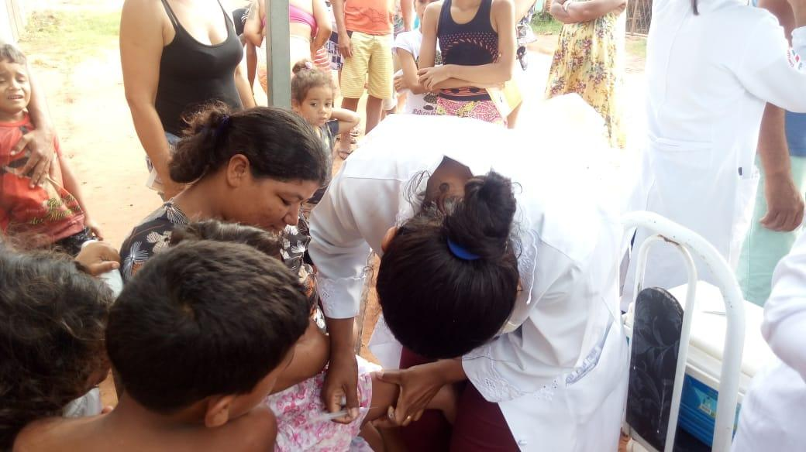
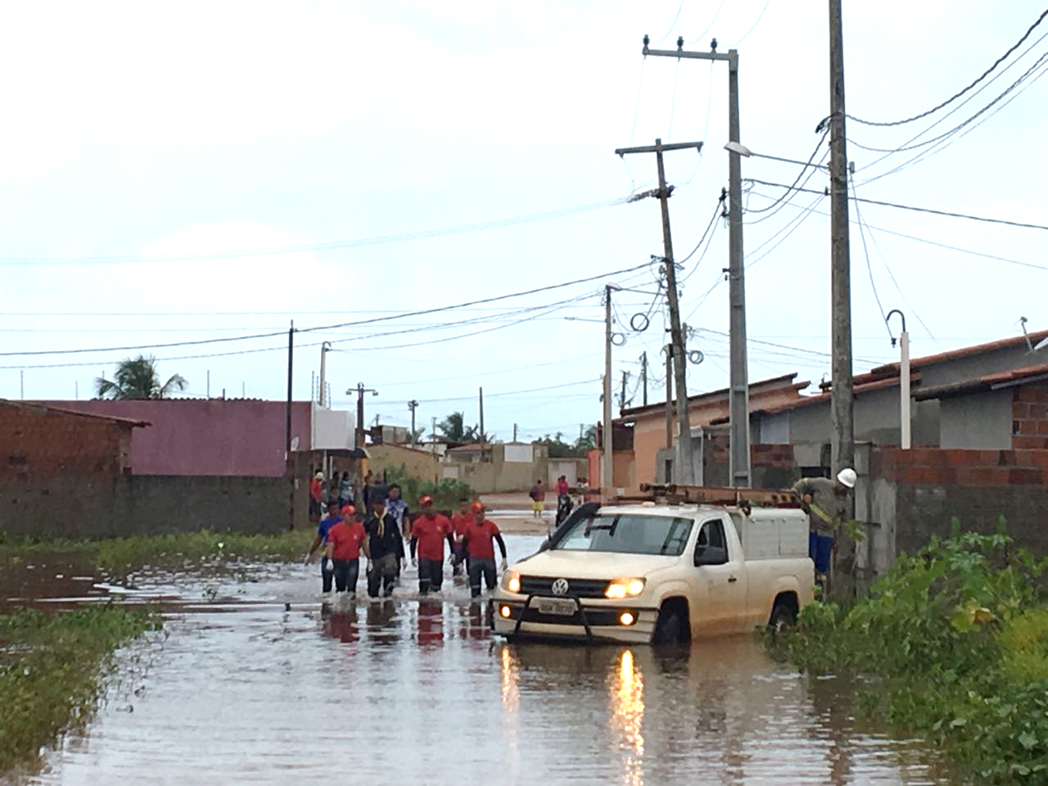
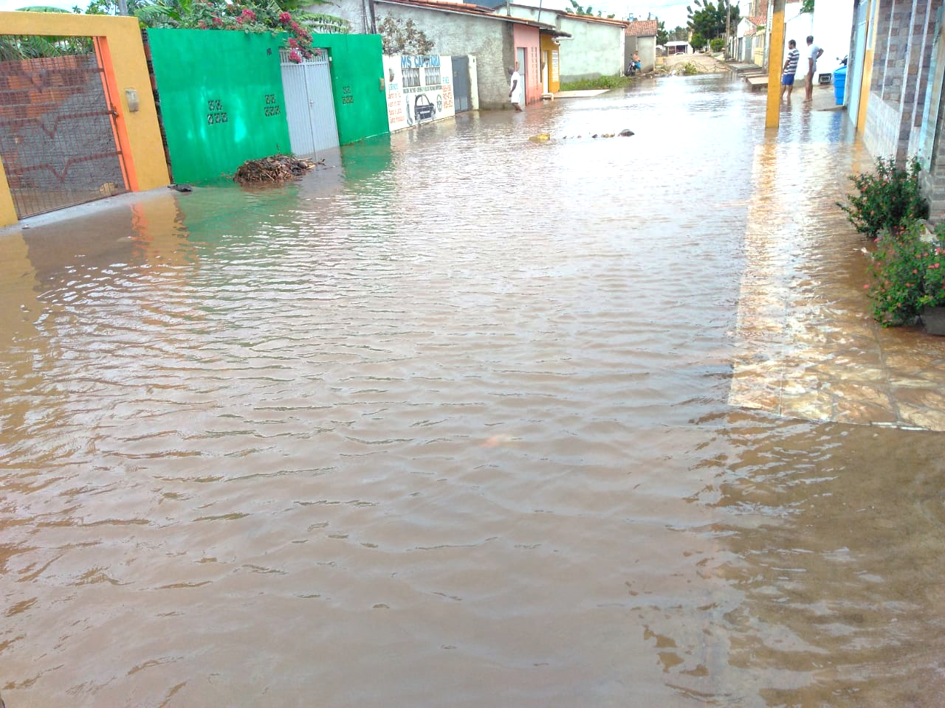

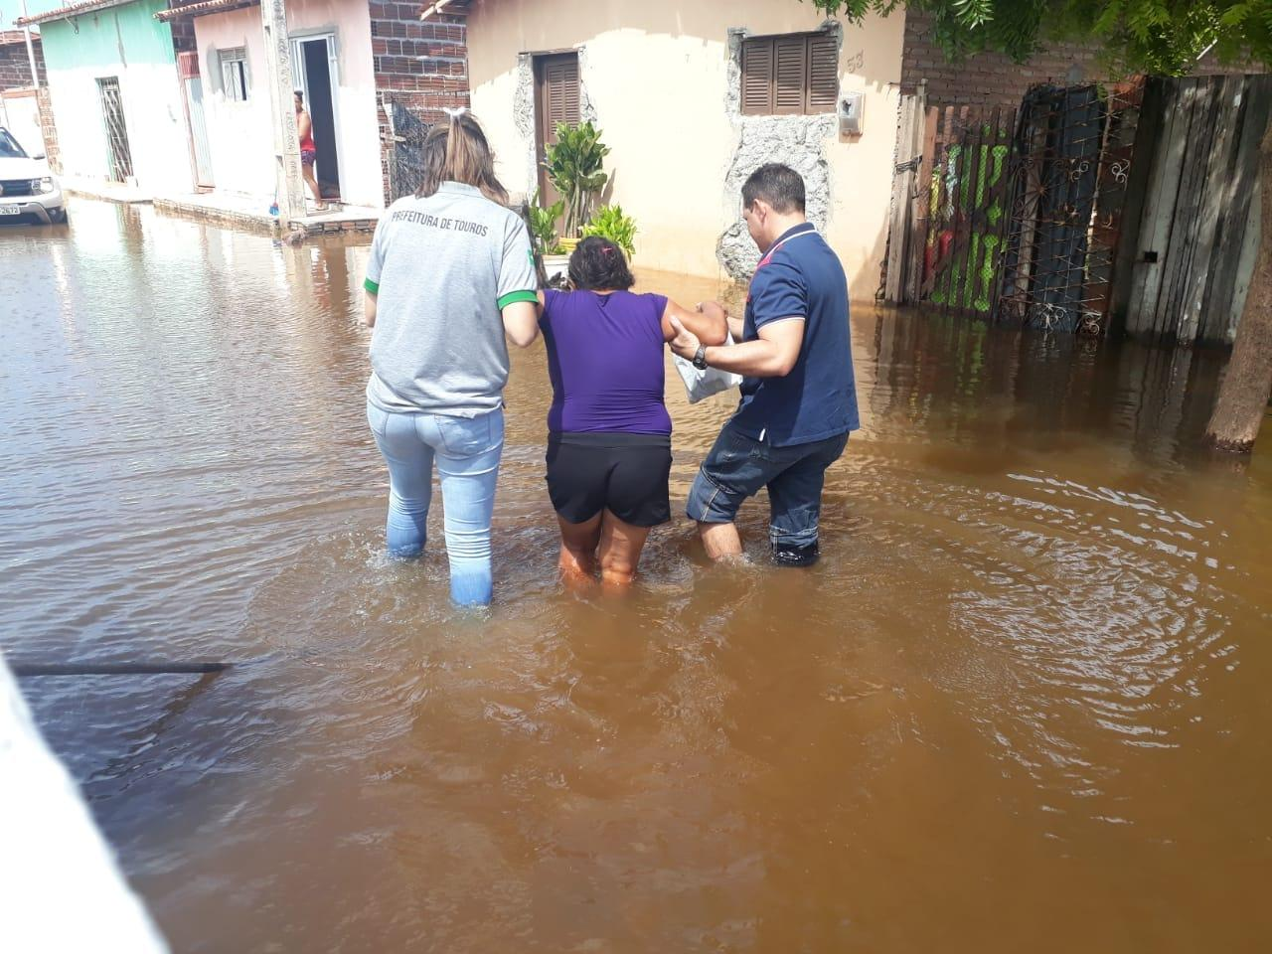
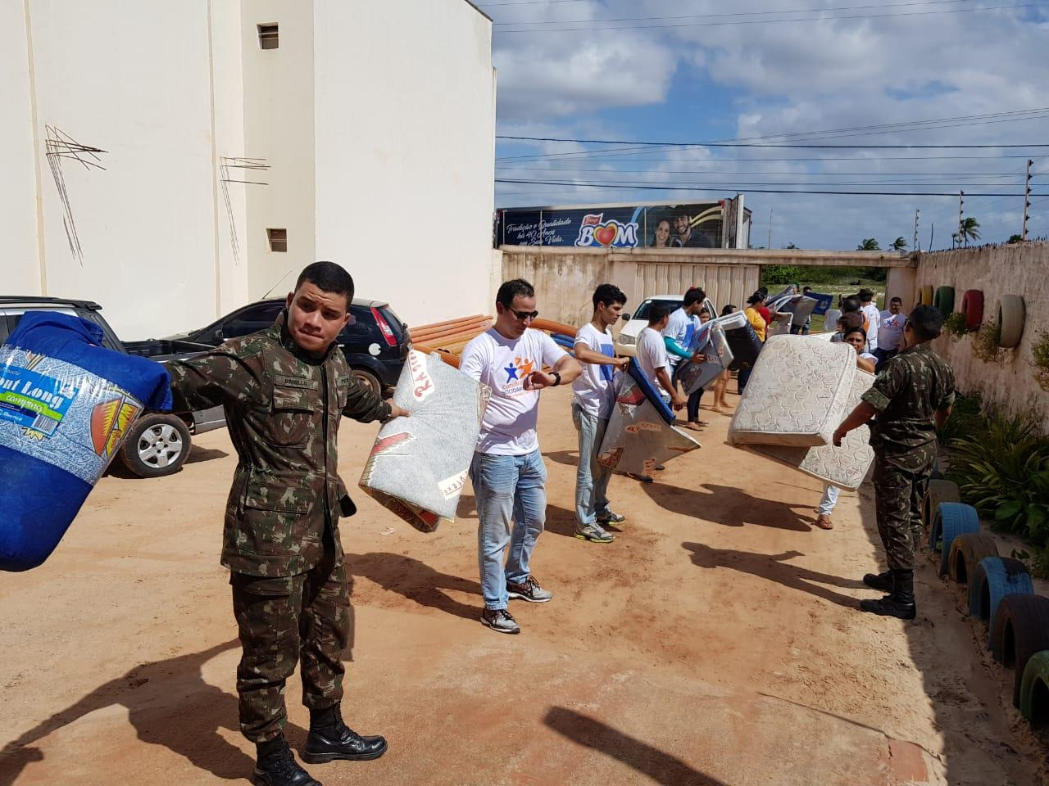
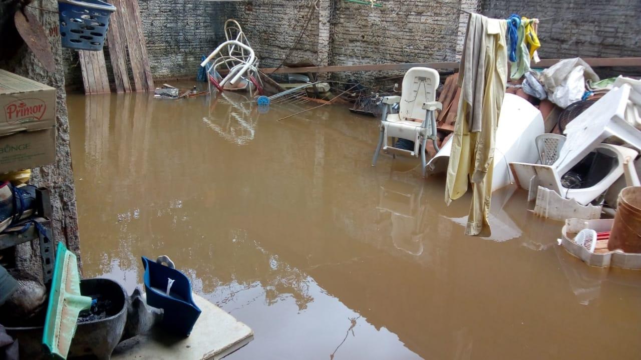
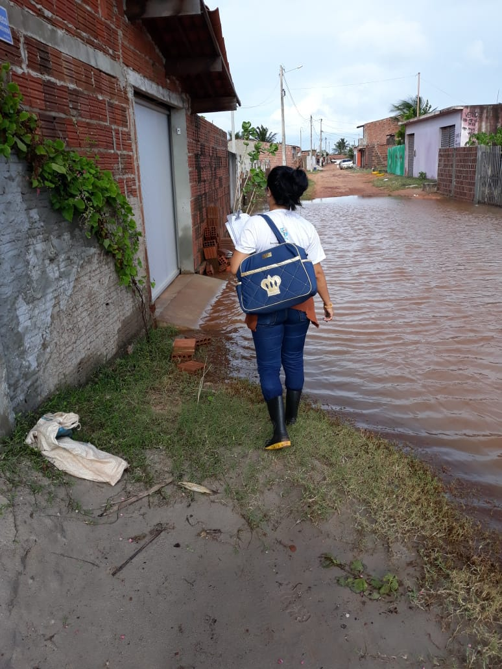

Disponível em: http://touros.rn.gov.br/decreto-no-045-de-09-de-julho-de-2018/. Acesso em: 31 de julho de 2018.
Os Conselhos de Assistência Social, compostos por membros do governo e da sociedade civil, integram o Sistema Único de Assistência Social e estão vinculados aos órgãos gestores, devendo participar da formulação, avaliação, controle e fiscalização da política de assistência social. Os Conselhos são responsáveis pela aprovação do Plano de Assistência Social desenvolvido pelos órgãos gestores, pelo controle da parte orçamentária indicada nos fundos de assistência social, pela inscrição e monitoramento das organizações de assistência social, dentre outras funções. Disponível em: http://mds.gov.br/assuntos/assistencia-social/entidade-de-assistencia-social/inscricao-nos-conselhos-de-assistencia-social. Acesso em: 15 de agosto de 2018.

